今晚22:00《这就是中国》听张维为谈谈中国引领全球汽车革命

[这就是中国](javascript:void(0);)

**这就是中国**

微信号 mhshHome

功能介绍 东方卫视《这就是中国》节目官方账号 每周一晚22:00东方卫视播出

2022-11-14[原文](https://mp.weixin.qq.com/s?__biz=MzA5NTI5ODk3NA==&mid=2651180280&idx=1&sn=db5d691ce1e4d685f03eef823cd26dab&chksm=8bb01809bcc7911fe70ec5969a900b9641f8e96fdf756efdb1612c693efbfb092369ed4a5d11&scene=27#wechat_redirect&cpage=123) 发表于

收录于合集

点击上方“蓝字”，发现更多精彩。

**让我们一起读懂中国，读懂世界**

**今晚22:00**

**东方卫视《这就是中国》（167期）**

**主题“中国引领全球汽车革命”**

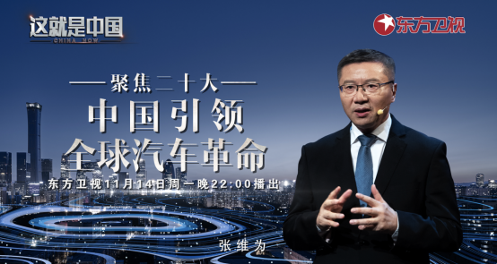

复旦大学中国研究院院长张维为教授将携手上海交通大学汽车工程研究院副院长殷承良教授，带领观众通过对新能源汽车领域的观察，一起来感受中国实践的创新突破以及我们的制度优势。

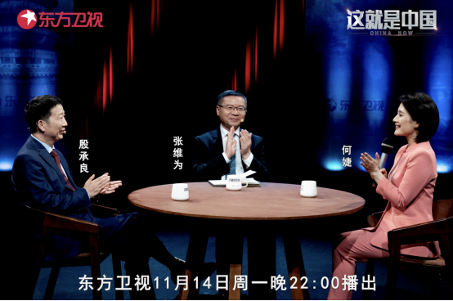

“2001年，中国通过了国家‘863计划’电动汽车重大专项研究的论证，自此新能源电动车就上升到了国家战略。一是为了减少对石油能源的依赖；二是另辟赛道实现汽车工业的跨跃式发展。我们通过不断探索比较好地解决了许多涉及到技术路线的问题，逐步明确了‘纯电驱动’的技术转型战略，深化了‘三纵三横’研发布局。从‘十三五’后期开始，明确把这个汽车智能化趋势作为重点，重点在智能化电动汽车方向进行战略部署。”“中国新能源汽车的崛起，几乎完美地诠释了习近平总书记提出的新发展理念：创新、协调、绿色、开放、共享。这‘创新’体现在前瞻思维、技术路径的抉择以及大量技术的跨界的应用。它的‘协调’体现在政府与市场的良性互动以及充满活力的产业生态。它的‘绿色’体现在落实国家‘双碳’战略目标和推动新能源革命；它的‘开放’体现在引进特斯拉公司同台竞争以及直接瞄准直至创立全新的中国标准；它的‘共享’表现为较为合理的性价比和更好的客服体验等等。”张维为教授将通过分享中国新能源车革命历程中的几大标志性事件，解析中国新能源汽车是如何崛起的，中国又是如何引领全球汽车革命的。

“今年的1月1日，我们国家的汽车行业有一个重大的政策上的变化，允许外商进行独资或者是占绝对控股来在中国市场上建设自己的企业。原先说实在的，我们很担心，这个过去都是合资有政策限制来保护市场。但是今天并没有出现我们害怕的外商一家独大，占了中国的市场。这就是底气，这就是中国汽车工业开始赶超，最好的佐证，我们不怕跟世界接轨。所以过去的所有的不足和困难经过了长足发展，我们克服掉了。中国汽车崛起，是注定的。我们国家的民族复兴也是必然的。”殷承良教授将回顾中国汽车产业一路走来，从零到一，到合资合作、自主品牌兴起，再到如今中国新能源汽车领域引领世界发展的历程。同时，殷承良教授还将分享中国汽车工业的优势与不足。

圆桌讨论环节，张维为教授和殷承良教授还将解答“如何应对新能源汽车芯片领域的‘卡脖子’问题？”等观众问题。今晚22:00敬请锁定东方卫视，听张维为和殷承良一起聚焦“中国引领全球汽车革命”。

**讲中国故事，讲我们的故事**

**东方卫视《这就是中国》**

**每周一晚22:00**

**点击下方名片关注公众号**

**解锁更多精彩内容**



### 精选留言

用户设置不下载评论